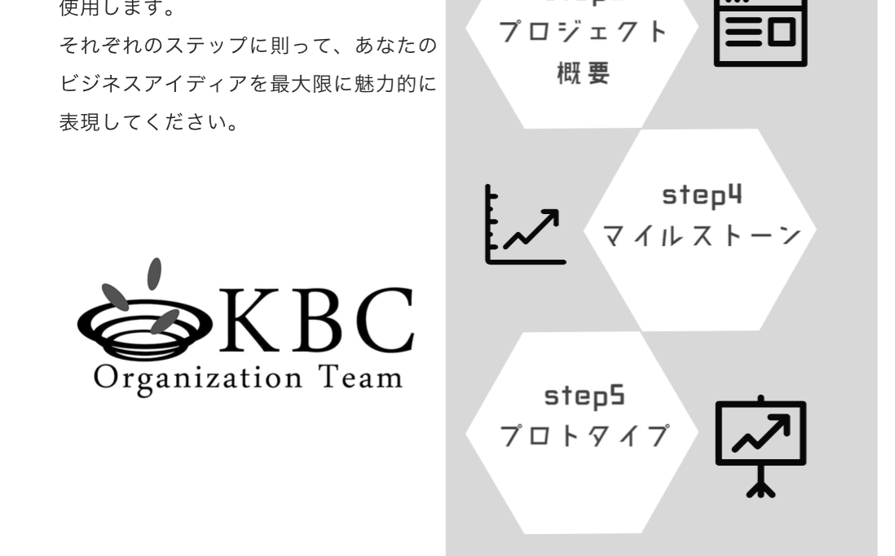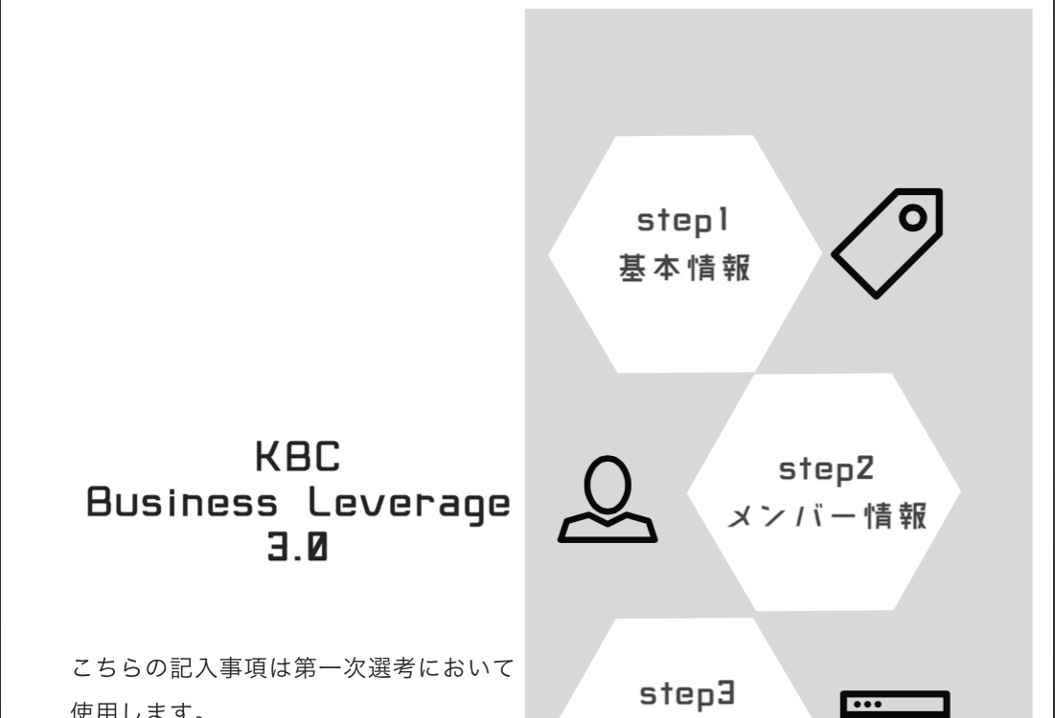

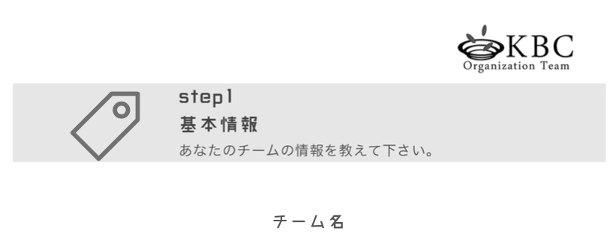

|  |
| --- |
|  |



|  |
| --- |
|  |

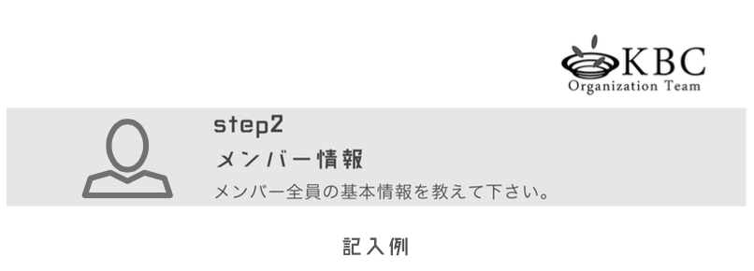

|  |  |
| --- | --- |
| 氏名（ふりがな） | 慶應　太郎（けいおう　たろう） |
| メールアドレス | tarokeio@keio.contest.net |
| 電話番号 | 080-xxxx-xxx |
| 所属 | 慶應義塾大学法学部政治学科・１年生 |
| 役職・担当 | リーダー（エンジニア） |

|  |  |
| --- | --- |
| 氏名（ふりがな） |  |
| メールアドレス |  |
| 電話番号 |  |
| 所属 |  |
| 役職・担当 |  |

|  |  |
| --- | --- |
| 氏名（ふりがな） |  |
| メールアドレス |  |
| 電話番号 |  |
| 所属 |  |
| 役職・担当 |  |

|  |  |
| --- | --- |
| 氏名（ふりがな） |  |
| メールアドレス |  |
| 電話番号 |  |
| 所属 |  |
| 役職・担当 |  |

|  |  |
| --- | --- |
| 氏名（ふりがな） |  |
| メールアドレス |  |
| 電話番号 |  |
| 所属 |  |
| 役職・担当 |  |

|  |  |
| --- | --- |
| 氏名（ふりがな） |  |
| メールアドレス |  |
| 電話番号 |  |
| 所属 |  |
| 役職・担当 |  |

|  |  |
| --- | --- |
| 氏名（ふりがな） |  |
| メールアドレス |  |
| 電話番号 |  |
| 所属 |  |
| 役職・担当 |  |

|  |  |
| --- | --- |
| 氏名（ふりがな） |  |
| メールアドレス |  |
| 電話番号 |  |
| 所属 |  |
| 役職・担当 |  |

|  |  |
| --- | --- |
| 氏名（ふりがな） |  |
| メールアドレス |  |
| 電話番号 |  |
| 所属 |  |
| 役職・担当 |  |



  
  
  

  
  
  

